東京経済大学陸上競技部メールニュース2020-3(2020.3.25)
2019年度卒業生送別会兼年間表彰式 2月15日 立川グランドホテル
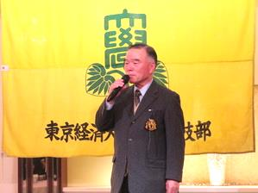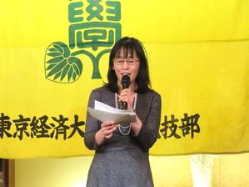
田辺葵走会前会長挨拶 小山父母の会副会長挨拶
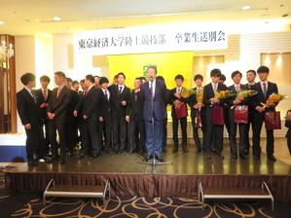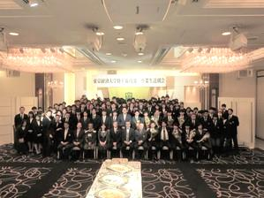
三本締 全体写真

2019年度卒業生送別会が2月15日（土）立川グランドホテルで開催されました。
当日は32名の卒業生、OB、父母、指導者と部員たちが参加し、盛大な会となりました。卒業生への記念品贈呈、卒業にあたっての一言、そして後輩や指導者からの贈る言葉など思いを込めた一言一言で心温まりました。また、今回は36年間部長として陸上競技部を支えていただいた陣内先生も部員一同が参集する会へのご出席が最後ということで、「東京経済大学陸上競技部部員としてのプライドを持って欲しい。」とのお言葉を頂戴した後、花束が学生代表から贈呈され惜しまれながら会場を後にされました。
会は校歌斉唱、三本締めで閉会となりました。
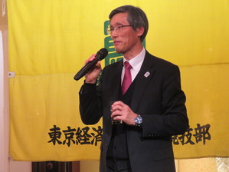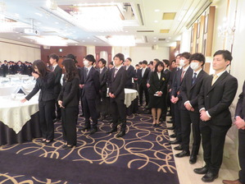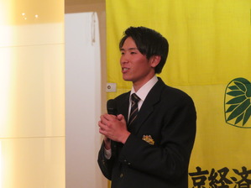
田口副部長乾杯発声 卒業生 星野主将閉会の挨拶
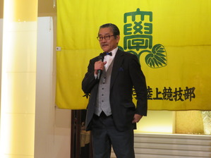 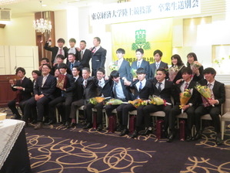 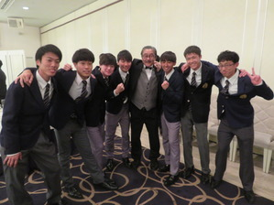
陣内部長退任の挨拶 卒業生 陣内部長を囲んで

＜2019年度陸上競技部年間表彰式＞
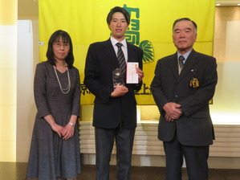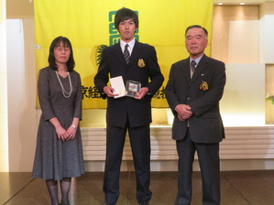
最優秀選手賞 星野蒼太 特別賞 武本雄大
2019年度陸上競技部年間表彰式が開催されました。2019年度シーズンは東京経済大学陸上競技部にとって過去最高レベルの戦績を上げ、相当高いレベルの選考となりました。
最優秀選手賞は日本学生個人で5位入賞を果たした星野蒼太（3）が特別賞に関東インカレ2部200ｍで優勝を果たした武本雄大（3）が受賞しました。
【2019年度年間表彰受賞者】
最優秀選手賞 星野 蒼太（3） 400ｍで学生個人5位 関東IC2位入賞 47.20は東経新
特別賞 武本 雄大（3） 200ｍで関東IC、優勝
最優秀新人賞 吉田 優大（1） 400ｍH・関東IC、5位入賞
優秀選手賞 森 陽向（3） 箱根予選会でチームートップ、学生連合選出、5000ｍ東経新
坂井 公亮（2） 走幅跳・関東IC、3位入賞 7ｍ40は東経新
新人賞 小林 凌（1） 円盤投・関東IC、6位入賞
功労賞 山田 真樹（4） 200ｍで関東IC、7位入賞
敢闘賞 鈴木 海平（4） 走高跳・関東IC、5位入賞
奨励賞 南 和希（2） 砲丸投・関東IC、6位入賞 13ｍ60は東経新
重田 一稀（2） 円盤投・41ｍ10は東経新（大経）
大川 歩夢（1） 箱根予選会チーム2位、5000ｍ14.36は1年生の東経新
部長賞 樋田 侑司（2） 10000ｍ29.31.74は東経2位で3試合連続29分台
副部長賞 村上 滋（4） 駅伝主将としてチームをまとめ予選会過去最高順位に導いた。
監督賞 吉田 隼人（4） 4×400ｍR・関東IC、2位入賞に貢献
中野 裕翔（3） 〃
関口 宗平（3） 〃
佐々木 陽（1） やり投 63ｍ31は東経2位
益子翔太郎（1） 5000ｍ 14.37.30でチーム3位
卜部 和喜（3） 1500ｍ関東ICで決勝進出

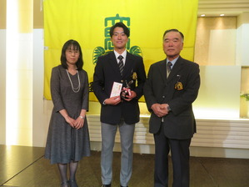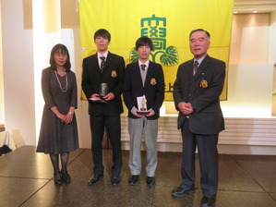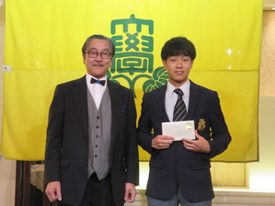
最優秀新人賞 吉田 優秀選手賞 森・坂井 部長賞 樋田
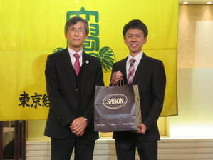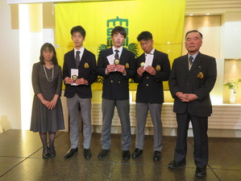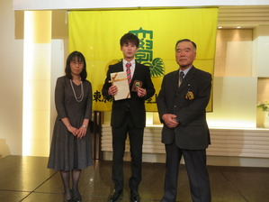
副部長賞 村上 奨励賞 南・重田・大川 敢闘賞 鈴木海
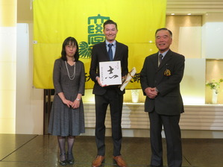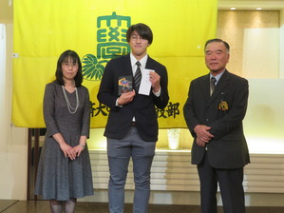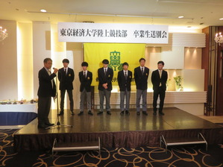
功労賞 山田 新人賞 小林 監督賞 吉田・中野・関口・佐々木・益子・卜部

駅伝ブロック春季合宿 2月19日～29日 武蔵村山研修ハウス
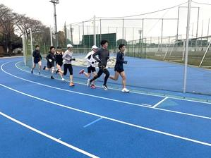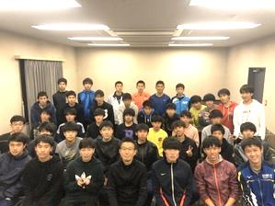
駅伝ブロック春季合宿が新入部員11名を迎え、武蔵村山研修ハウスで行われました。
今回の合宿はトラックシーズンに向けての体力、スピードトレーニングだけでなく、メンタルトレーニング講習、シューズ講習など心身共に有意義な合宿になりました。食事は栄養士さんが作ってくれる栄養たっぷりの御馳走で大満足の合宿となりました。
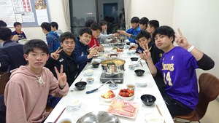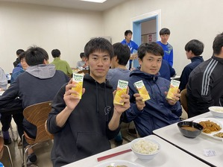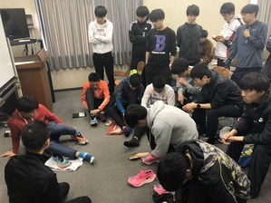

スプリントブロック鹿児島合宿 2月20日～26日 鹿児島
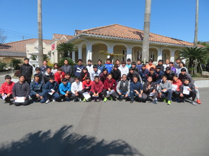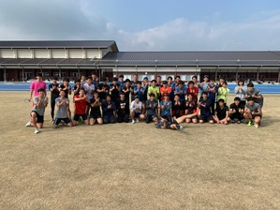
スプリントブロック鹿児島合宿が2月20日から26日、お疲れ様です。温暖な鹿児島県大崎町で行われました。練習拠点となったジャパンアスリートトレーニングセンター大隅はトラック、サブトラック、投てき練習場、室内練習場、ウェイトトレーニング場全てが整った競技場で、天候にも恵まれし
っかりとトレーニングを積み上げることができました。
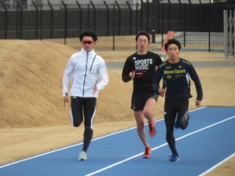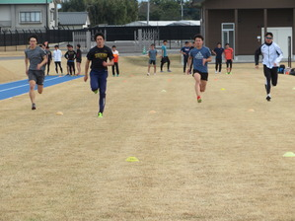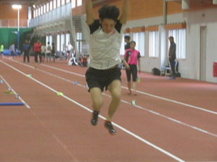
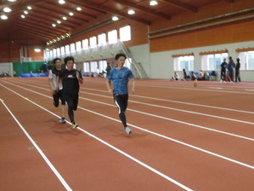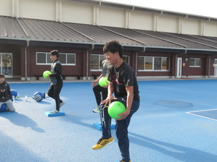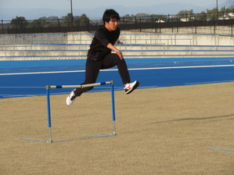
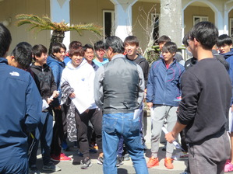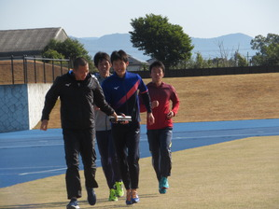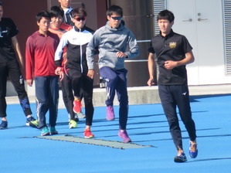
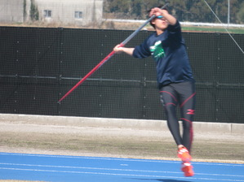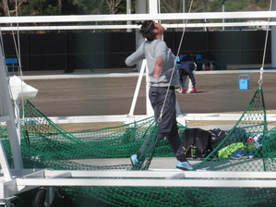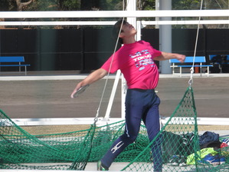
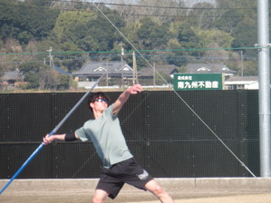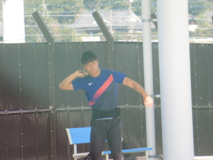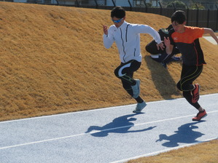
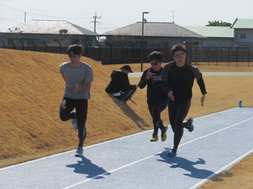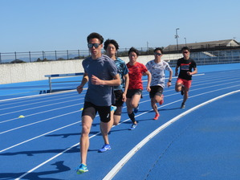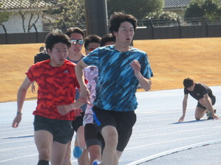
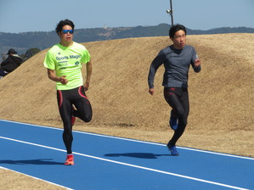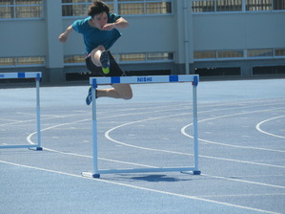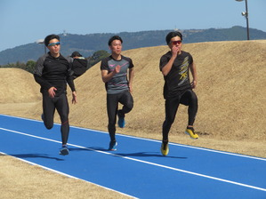
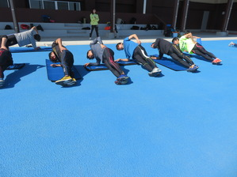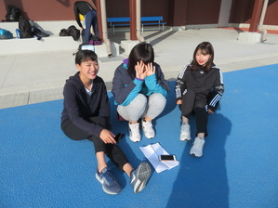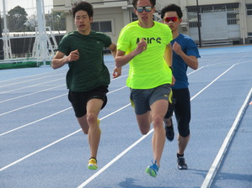
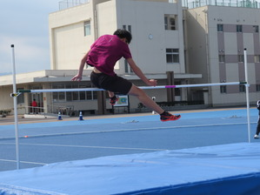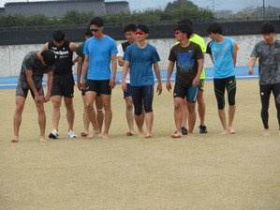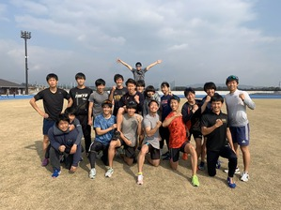

入寮者説明会 3月15日 葵アスリートハイツ
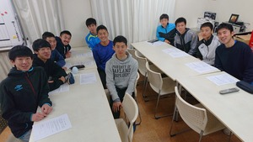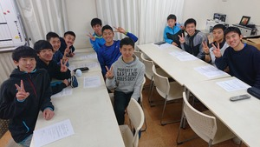
駅伝ブロックの新入部員が全員入寮を終えた3月15日に寮食堂において入寮者説明会を行いました。例年ですと「入寮式」として寮生全員が参加して開催していましたが、コロナウィルス対策として新入生11名、現場指導者、一部上級生のみで執り行いました。
入寮生一人一人が力強い抱負を述べてくれ、チームの成長を担ってくれる精鋭たちの入寮に心から嬉しく感じました。

